**Normes de développement Python**

Ce document décrit les étapes à suivre pour installer et configurer un environnement de travail **Python** conforme aux standards internes. Il est destiné à tous les intervenants amenés à travailler sur des projets Python, afin de garantir un cadre cohérent et opérationnel.

## 1. Environnement de Travail

### 1.1 Environnements virtuels

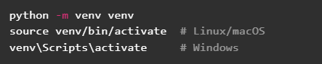

## 2. Structure Standard des Projets

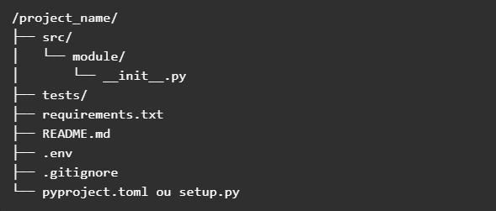

* Code principal dans src/
* Tests séparés dans tests/
* README.md et .env obligatoires

### 3. PEP8 (Python Enhancement Proposal 8)

La PEP8 est le guide officiel de style pour le langage Python. Elle définit un ensemble de règles destinées à rendre le code Python plus lisible, cohérent et maintenable par l'ensemble de la communauté. Son respect est fortement recommandé dans tout projet collaboratif.

Parmi les recommandations principales de la PEP8 :

#### • Limiter la longueur des lignes à 79 ou 88 caractères

Cela permet de faciliter la lecture sur tous types d’écrans et d’éviter les lignes horizontales difficiles à suivre dans les revues de code ou les outils de versionnage.

Exemple correct (ligne courte) :



Exemple incorrect (ligne trop longue) :

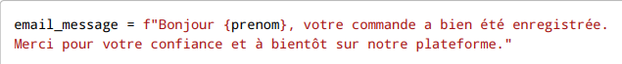

#### • Utiliser 4 espaces pour l'indentation (jamais de tabulations)

Python repose sur l'indentation pour structurer les blocs de code. Utiliser 4 espaces garantit la compatibilité entre tous les éditeurs.

Correct :

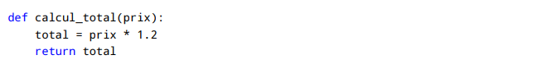

Incorrect (tabulations ou mauvaise indentation) :

#### 

#### • Laisser 2 lignes vides entre deux définitions de classes ou fonctions de haut niveau

Cela améliore la lisibilité et la séparation logique entre les blocs.

Correct :

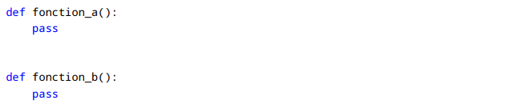

Incorrect :

#### 

#### • Organiser les imports en trois blocs : standard, bibliothèques tierces, modules internes

Chaque bloc doit être séparé par une ligne vide.

Exemple :

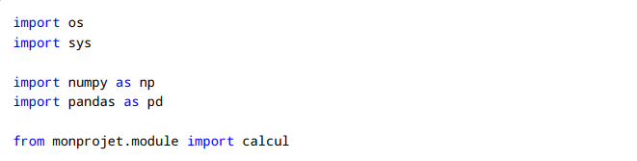

Ces conventions favorisent un code plus propre, plus compréhensible par tous, et plus facile à maintenir dans le temps.

### 3.2 Nommage

| **Élément** | **Convention** | **Exemple** |
| --- | --- | --- |
| Variable | snake_case | total_amount |
| Fonction | snake_case | process_file() |
| Classe | PascalCase | DataProcessor |
| Constante | UPPER_CASE | MAX_RETRIES |
| Fichier | snake_case | utils.py |

### 3.3 Typage

### Depuis Python 3.5, il est possible d'**indiquer le type attendu** des variables, des arguments et des valeurs de retour d'une fonction, **sans que cela soit obligatoire à l’exécution**. C’est ce qu’on appelle le **typage statique ou facultatif**, ou encore les **annotations de type**.



* name: str signifie que l’argument name est une **chaîne de caractères (str)** attendue.
* -> str signifie que **la fonction retourne aussi une chaîne de caractères**.

Cela n'empêche pas Python d'exécuter le code si un autre type est passé, mais cela permet :

* une **meilleure documentation automatique** (ex : avec VS Code, PyCharm, Swagger, Sphinx...),
* une **détection anticipée d’erreurs** avec des outils comme mypy.

### 3.5 README.md

Le fichier README.md est essentiel pour tout projet Python : il permet à toute personne accédant au dépôt de comprendre immédiatement la finalité du projet, comment l’installer, l’utiliser et le faire évoluer. Il doit être clair, structuré et à jour.

#### • Objectif du projet

Décrire de manière concise le but du projet, son utilité, à qui il est destiné, et éventuellement le contexte technique ou fonctionnel.

#### • Installation et lancement

Expliquer étape par étape comment configurer l’environnement local : prérequis, création d’environnement virtuel, installation des dépendances, lancement du programme.

#### • Liens utiles / API

Indiquer les URL importantes, les endpoints d’API (si applicable), les documents techniques, ou autres ressources internes.

Un bon README.md facilite l’adoption du projet, accélère l’onboarding des nouveaux développeurs et permet une meilleure collaboration.

## 4. Tests Unitaires

Les tests unitaires permettent de vérifier que chaque fonction ou composant du code fonctionne comme prévu de manière isolée. Ils jouent un rôle clé dans la stabilité, la maintenabilité et la confiance dans le code.

### 4.1 Objectifs des tests

* Détecter les erreurs le plus tôt possible dans le cycle de développement
* Documenter le comportement attendu des fonctions
* Permettre des modifications du code sans crainte de régressions
* Intégrer facilement les vérifications dans une pipeline CI/CD

### 4.2 Organisation recommandée

* Tous les fichiers de test doivent être regroupés dans un dossier tests/
* Chaque module dans src/ devrait avoir son fichier de test dédié dans tests/
* Les fichiers de test doivent commencer par test_ : ex. test_utils.py

Exemple d’arborescence :

### 

### 4.3 Framework recommandé : pytest

pytest est un framework simple et puissant qui détecte automatiquement les fichiers de test, fournit des rapports clairs et facilite l’écriture de tests efficaces.

Installation :



Exécution :

### 

### 4.4 Couverture de code

Utiliser pytest-cov pour mesurer la couverture du code par les tests :



Objectif minimum recommandé : **80%** de couverture.

### 4.5 Bonnes pratiques

* Nommer les tests de façon explicite (test_calcul_sans_remise plutôt que test1)
* Isoler chaque test (ne pas dépendre d’un état partagé)
* Tester les cas normaux, limites et erreurs
* Intégrer les tests dans la CI/CD pour automatisation
* Ajouter des tests à chaque nouvelle fonctionnalité ou bug corrigé

### 4.6 Types de tests

* **Unitaires** : testent une fonction isolée
* **Fonctionnels** : testent un enchaînement de fonctions ou une logique métier
* **Intégration** : testent la communication entre plusieurs composants (ex. : base de données + service)

### 4.7 Visualisation dans un IDE

Des IDE comme PyCharm ou VS Code (avec l’extension Python) permettent de visualiser et exécuter les tests directement depuis l’interface graphique.

## 5. Outils de Qualité

Les outils de qualité de code permettent de s'assurer que le code respecte les normes de style, qu'il est bien typé, bien formaté et sécurisé. Ils peuvent être utilisés en local, dans l'éditeur (ex : VS Code) ou intégrés dans des pipelines d'intégration continue.

Voici les principaux outils à utiliser dans vos projets Python :

### 5.1 black – formateur de code automatique

* Reformate automatiquement le code en suivant les conventions PEP8
* Pas de configuration nécessaire
* Uniformise les espaces, les sauts de ligne, les indentations

### 

### 5.2 flake8 – vérification de style

* Analyse statique qui détecte les erreurs de style, de nommage ou d'espacement
* Peut être configuré via un fichier .flake8

### 5.3 mypy – vérification des types

* Vérifie la cohérence entre les annotations de type (type hints) et le code
* Très utile avec des projets fortement typés

### 

### 5.4 isort – tri automatique des imports

* Classe les imports en trois groupes (standard, tiers, internes)
* Corrige l'ordre et supprime les doublons

### 

### 5.5 bandit – analyse de sécurité

* Scanne le code pour détecter les vulnérabilités connues (usage de eval, accès fichiers, mots de passe hardcodés...)



**Conseil :** Tu peux regrouper tous ces outils dans un fichier pyproject.toml ou .pre-commit-config.yaml pour les exécuter automatiquement avant chaque commit.

|  |  |  |
| --- | --- | --- |
| Outil | Fonction | Commande |
| black | Formatage | black src/ |
| flake8 | Linting | flake8 src/ |
| mypy | Typage | mypy src/ |
| bandit | Sécurité | bandit -r src/ |
| isort | Tri des imports | isort src/ |